1 июня – Международный день защиты детей
Каждый год 1 июня в нашей стране отмечается Международный день защиты детей. Этот весёлый летний праздник учрежден не только для развлечения, его основная цель – обращать внимание на проблемы детства, защищать и беречь самое чистое, светлое, доброе, что есть в наших детях.

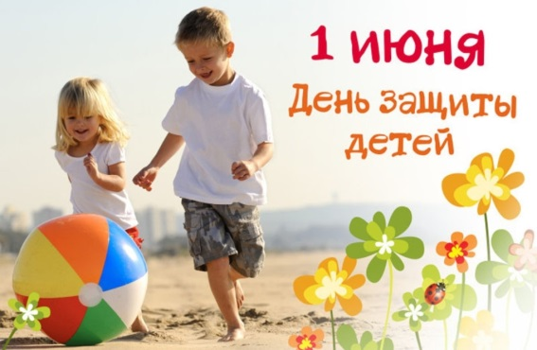

По состоянию на 1 января 2020 года в нашем регионе насчитывалось 226,2 тыс. детей и подростков до 18 лет (или 19% от всего населения области), из них дети 0-14 лет – 191,3 тыс. человек, подростки 15-17 лет – 34,9 тыс. человек.
В 2019 году в Брянской области на свет появилось 9956 младенцев. На девочек приходится 49 процентов, мальчиков – 51 процент. Из общего числа родившихся детей 40 процентов были первенцами, 41 процент – вторыми, 13 процентов – третьими детьми в семьях.
В целом по области рождаемость составила 8,3 родившихся на 1000 человек населения. Выше среднеобластного уровень рождаемости сложился в городском округе г.Брянск – 9,9 и Погарском районе – 9,8 родившихся на 1000 человек населения.
Родить ребенка – это далеко не всё. В современных условиях на первый план выходит забота о сохранении здоровья и благополучия детей.
За 2019 год выявлено 380,3 тысяч случаев первичной заболеваемости детского населения в возрасте 0-17 лет. По сравнению с 2018 годом отмечалось снижение первичной заболеваемости на 4 процента.
На территории Брянской области выплачиваются 22 вида пособий и компенсаций за счет средств областного и федерального бюджетов, направленных на снижение риска бедности и социальной незащищенности семей, имеющих детей.
Ежемесячное пособие на детей до 16 (18) лет (установленный размер пособия 322 рубля) по состоянию на 30 апреля 2020 года назначено 76179 детям. Сумма выплаченных с начала года пособий составила 136,3 млн. рублей и увеличилась по сравнению с соответствующим периодом прошлого года на 5,5 процента.
Из общего количества детей, получающих ежемесячные пособия, пособие в повышенном размере (483 рубля) назначено 44 детям. Это - дети военнослужащих по призыву; дети, родители которых уклоняются от уплаты алиментов. Пособие на детей одиноких матерей в размере 644 рубля назначено 12022 детям. На поддержку этих категорий населения направлено 36,4 млн. рублей, что на 1,6 процента больше аналогичных выплат 2019 года.
Размер единовременного пособия зарегистрированной многодетной семье при рождении ребенка и дополнительного единовременного пособия при рождении ребенка с 1 января 2020 года увеличен с 1000 до 10000 рублей. Сумма пособий, выплаченных с начала года, этой категории граждан составила 15,4 млн. рублей, что в 4,1 раза больше, чем за соответствующий период 2019 года.
Задолженности по выплате детских пособий в настоящее время в регионе не имеется.
В 2020 году в соответствии с поручениями Президента РФ В.В. Путина в Брянской области предусмотрены дополнительные меры государственной поддержки семей, имеющих детей. Так, с 1 января 2020 года материнский семейный капитал назначается уже при рождении первенца; малоимущие семьи могут получать ежемесячные выплаты на детей в возрасте от 3 до 7 лет; проиндексированы другие виды выплат семьям с детьми.
С целью компенсировать возникшие потери в связи с распространением коронавирусной инфекции гражданам, имеющих детей также предусмотрены дополнительные выплаты, включая единовременную выплату на каждого ребенка в возрасте от 3 до 16 лет.
Обеспечение качественного образования и воспитания детей – одно из основных направлений государственной социальной политики по улучшению положения детей.
В 2019 году на территории Брянской области работало 344 дошкольных учреждения (в 2018г. - 345). Кроме того, в 146 общеобразовательных учреждениях организованы группы дошкольного образования. Численность воспитанников составила 56092 человека. На 100 мест в садах приходится 105 детей. Охват детей в возрасте 1-6 лет дошкольным воспитанием составил 71,2 процента.
Система дошкольного образования ориентирована на детей с различным уровнем умственного и физического развития. Группы общеразвивающей направленности посещают 50941 ребенок, группы компенсирующей направленности (для детей с нарушением слуха, речи, зрения, с задержкой психического развития) – 2341 ребенок, группы оздоровительной направленности – 798 детей.
Возможности дополнительного образования детей создают оптимальные условия для развития творческого потенциала личности ребенка, укрепления здоровья и профессионального самоопределения.
В 2019 году численность детей, обучающихся по дополнительным общеобразовательным программам технического направления, составила 6266 человек, естественнонаучного – 12173, туристско-краеведческого – 7483, социально-педагогического – 54966. По общеразвивающим программам в области искусств занимались 41275 детей, в области физической культуры и спорта – 22632, по предпрофессиональным программам –14243 ребенка.
День защиты детей празднуется в первый день летних каникул – самых длинных и желанных. Летом 2019 года в области действовало 435 детских оздоровительных учреждений, из них 186 было расположено на территории городов и поселков городского типа, 249 – в сельской местности. За время летних каникул в 2019 году услуги по организации детского оздоровительного отдыха были предоставлены 37,6 тыс. детей и подростков, из которых 0,4 тыс. - дети с ограниченными возможностями здоровья и дети – инвалиды. Полностью за счет средств родителей (или законных представителей ребенка) было приобретено 1,9 тыс. путевок или 5,1 процента их общего числа. Численность работников детских оздоровительных учреждений составила 7,0 тыс. человек, из них 4,6 тыс. – педагоги, 0,5 тыс.- вожатые. 0,3 тыс. – медицинский персонал.
В условиях сложившейся эпидемиологической обстановки надеемся на то, что нашим детям и этим летом удастся отдохнуть в детских оздоровительных учреждениях и подготовиться к новому учебному году.
Поздравляем маленьких россиян с этим прекрасным праздником, желаем им быть счастливыми и любимыми. Пусть они видят от взрослых лишь добро и заботу, защиту от всех невзгод, искреннее понимание! Всему миру нужно помнить, что дети — цветы жизни и от того, как мы их воспитаем, и будет зависеть наше будущее.

25.05.2020 При использовании материала ссылка
на Брянскстат обязательна

